Utiliser la CLI pour manager ces ressources

Table des matières

#Télécharger Azure CLI 2

#Connecter vous à Azure 2

# Créer un groupe 2

# Créer un groupe de sécurité réseau 3

# Créer un réseau virtuel 3

# Créer une adresse IP publique 3

# Créer une machine virtuel 3

#Vérifier l'existence de la machine virtuelle 3

#Ouverture port 22 (Entrant) 4

#Connection 4

#Installation de votre OS 4

#Installez Nginx 4

#Verifiez le status NGINX 5

#Activer les ports 80(http) & 443(https) 5

#Accédez a votre site via l’IP de vôtre VM Azure 5

#Déplacer votre application vers Nginx 6

#Accédez à votre site 6

# #Télécharger Azure CLI

# #Connecter vous à Azure

az login`

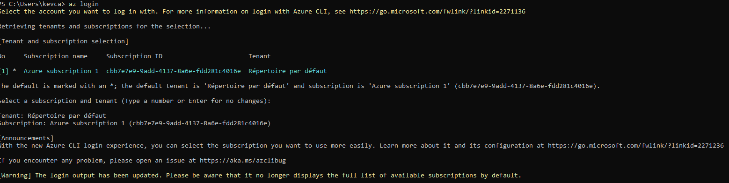

# # Créer un groupe

az group create --name MV.KC_group --location "northeurope"

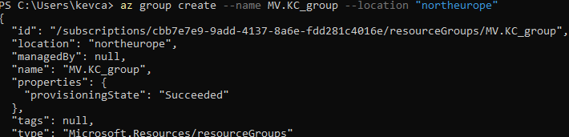

# # Créer un groupe de sécurité réseau

az network nsg create --resource-group MV.KC_group --name MVKCNSG --location northeurope

# # Créer un réseau virtuel

az network vnet create --resource-group MV.KC_group --name MVKCVNET --subnet-name default --location northeurope

# # Créer une adresse IP publique

az network public-ip create --resource-group MV.KC_group --name MVKCPublicIP --location northeurope

# # Créer une machine virtuel

az vm create `

--resource-group MV.KC_group `

--name MVKC `

--image Ubuntu2204 `

--admin-username azureuser `

--ssh-key-value ~/.ssh/id_rsa.pub `

--location northeurope `

--nsg MVKCNSG `

--vnet-name MVKCVNET `

--subnet default `

--public-ip-address MVKCPublicIP –debug

# #Vérifier l'existence de la machine virtuelle

az vm show --resource-group MV.KC_group --name MVKC

# #Ouverture port 22 (Entrant)

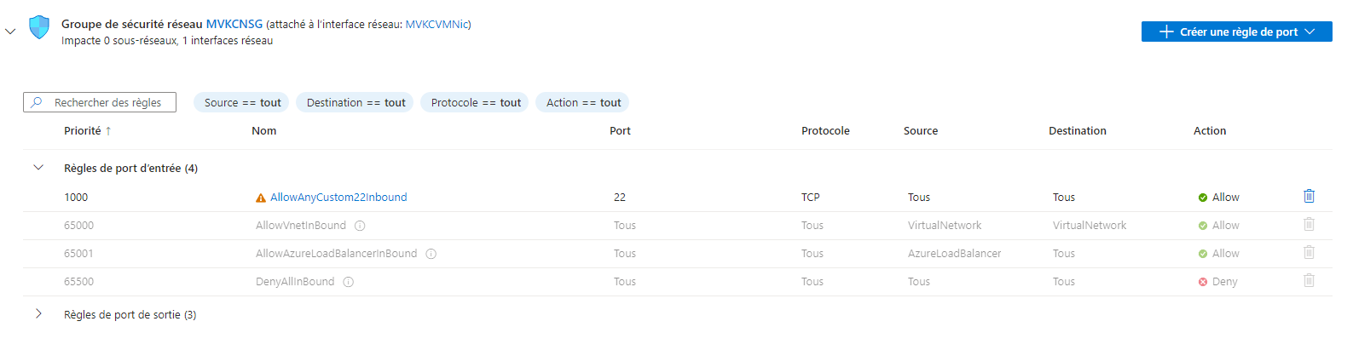

# #Connection

ssh [azureuser@](mailto:azureuser@13.74.35.252)votre-ip-publique(13.74.35.252)

# #Installation de votre OS

**Une fois sur votre serveur Azure via CLI commencez l’installation**

#Installez NginxUne image contenant texte, capture d’écran, Police

Description générée automatiquement

# #Verifiez le status NGINX

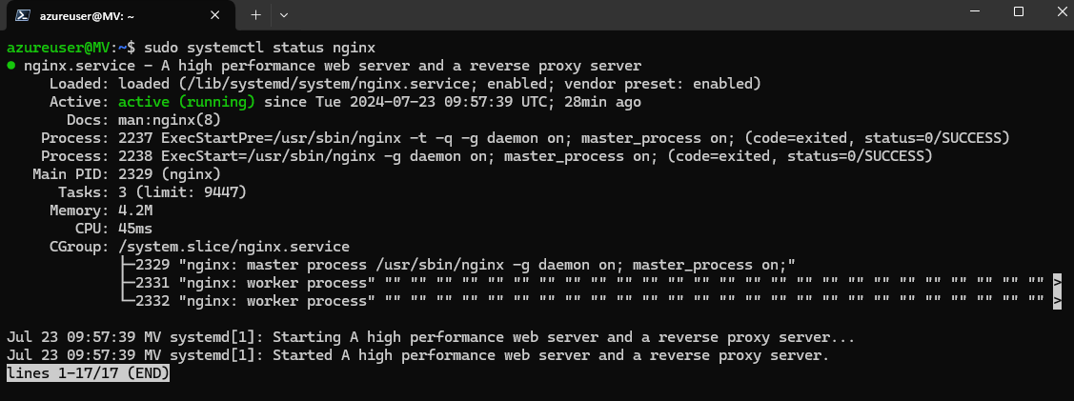

# #Activer les ports 80(http) & 443(https)

#Accédez a votre site via l’IP de vôtre VM Azure

#Déplacer votre application vers NginxUne image contenant texte, capture d’écran, Police

Description générée automatiquement

# #Accédez à votre site

